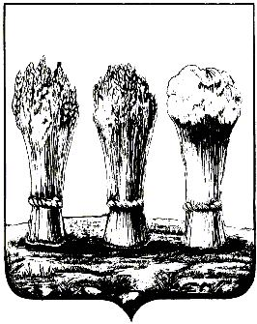

АДМИНИСТРАЦИЯ ЛЕНИНСКОГО РАЙОНА ГОРОДА ПЕНЗЫ

ПРИКАЗ

от 20.03.2019 № 91

О внесении изменений в приказ главы администрации Ленинского района города Пензы от 25.01.2012 № 7-о «О создании комиссии и утверждении Положения по повышению устойчивости функционирования администрации Ленинского района
города Пензы»

Руководствуясь Положением об администрации Ленинского района города Пензы, утвержденным постановлением главы администрации г.Пензы от 27.10.2006 № 1266,

П Р И К А З Ы В А Ю :

1. Внести в приказ главы администрации Ленинского района города Пензы от 25.01.2012 № 7-о «О создании комиссии и утверждении Положения по повышению устойчивости функционирования администрации Ленинского района города Пензы» (далее – приказ) следующее изменение:
1.1. Абзац четвертый пункта 1 приказа изложить в следующей редакции:
«- Мамадалиев Евгений Мухаметшаевич, главный специалист отдела благоустройства территорий администрации Ленинского района города Пензы (член Комиссии);».
2. Настоящий приказ опубликовать в муниципальной газете «Пенза» и разместить на интернет - странице администрации Ленинского района города Пензы официального сайта администрации города Пензы в информационно-телекоммуникационной сети «Интернет».
3. Контроль за выполнением настоящего приказа возложить на заместителя главы администрации Ленинского района города Пензы по организации деятельности администрации района.

Глава администрации | Н.Б.Москвитина

